DynDNS WS05

**Anleitung:**

Wie immer alles immer aktualisieren mit diesen zwei Befehlen:

*Sudo apt-get update*

*Sudo apt-get upgrade*

Dienst für DynDns installieren und mit „y“ bestätigen:

*Sudo apt-get install ddclient*

Jetzt sind wir hier in der Auto-Config gelandet von dem Programm, wie ihr seht ist hier keine der Dienste angeboten, welche wir verwenden möchten. Wir werden eben später eine kostenlose Domain (noip) erstellen. Das ist aber nicht schlimm wir können einfach auf „other“ klicken.

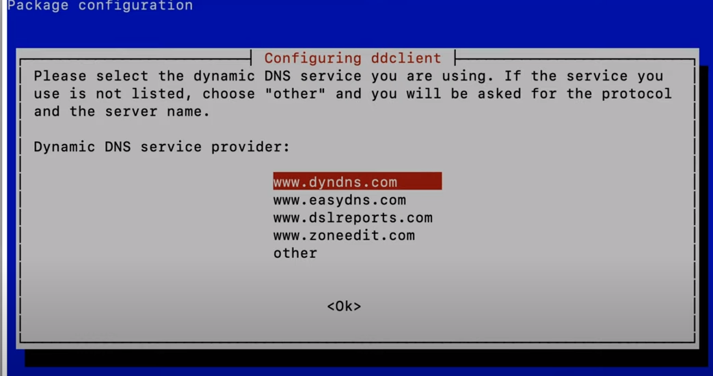

Wir klicken hier einfach auf Ok

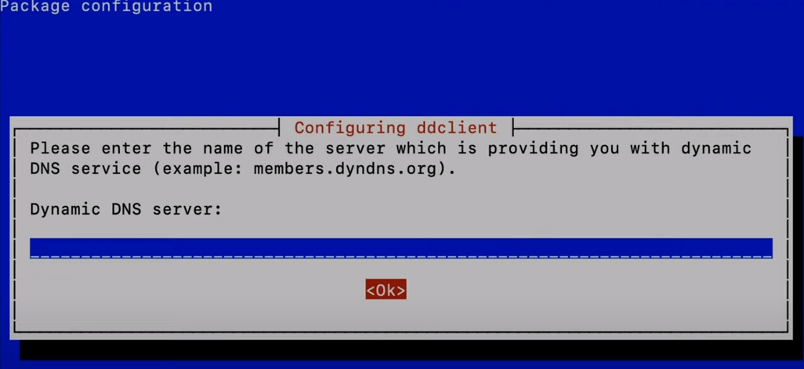

Hier auch einfach mit Ok bestätigen

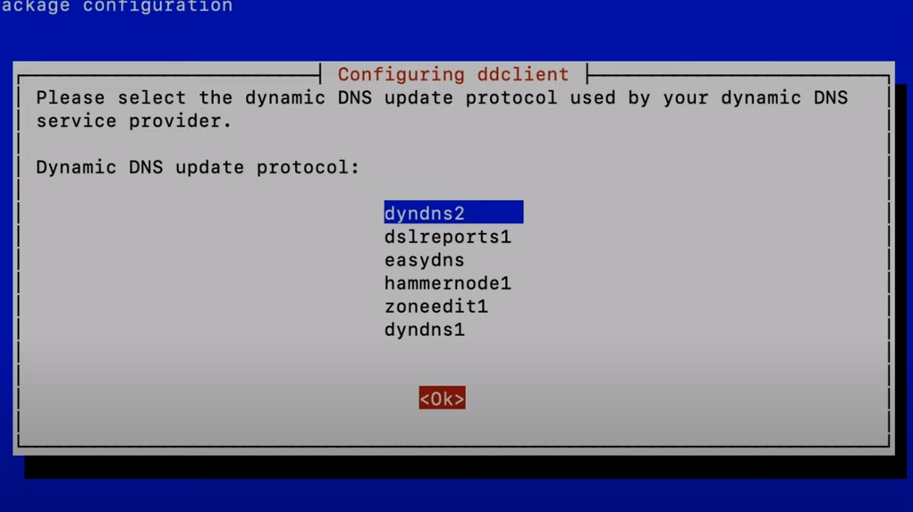

Hier wieder mit Ok bestätigen

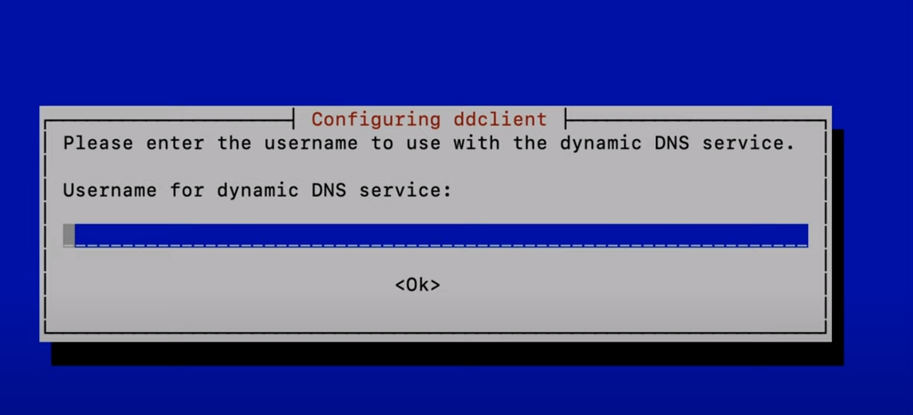

Und hier wieder das gleiche

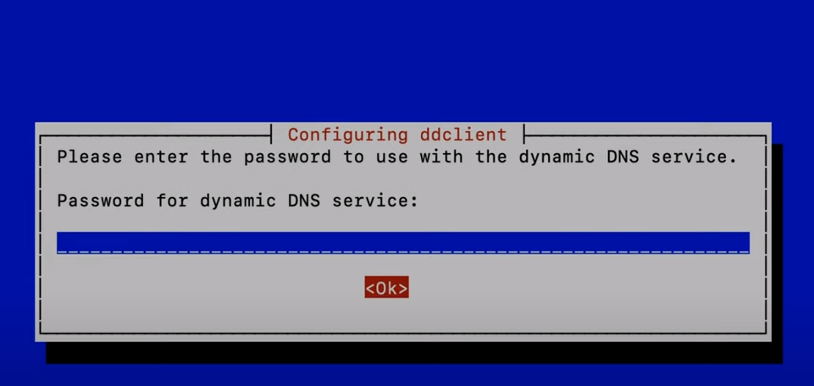

Hier wieder

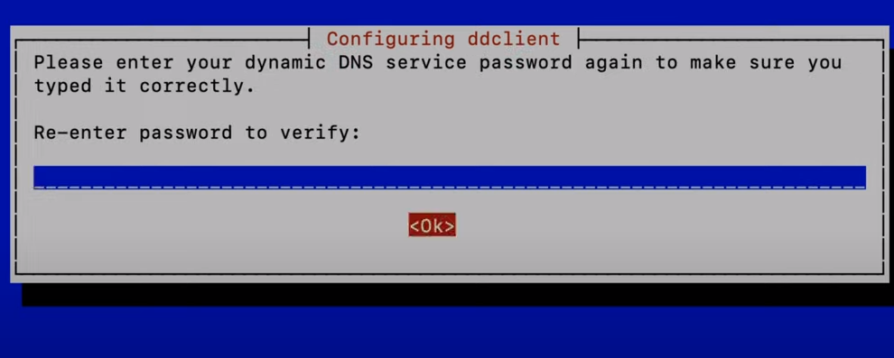

Nochmals

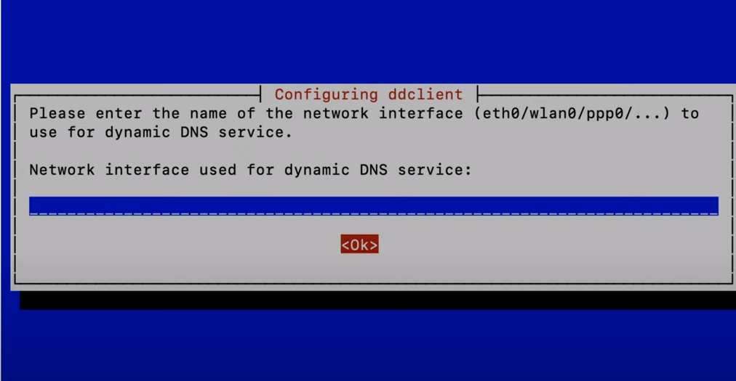

Nochmals mit Ok

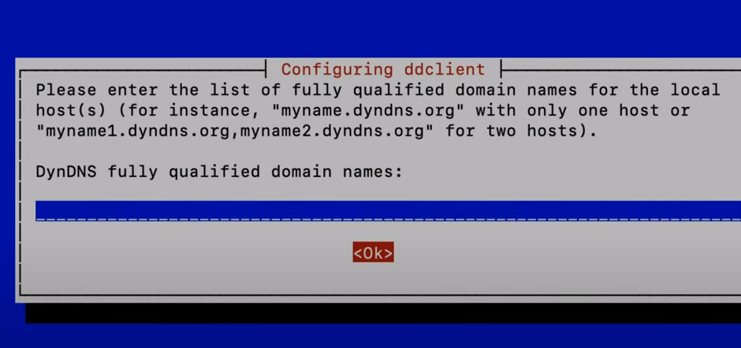

Jetzt geht die Installation weiter, den das machen wir später manuell, weil wir andere Zugangsdaten haben.

Jetzt öffnen die die ddclient Konfigurationsdatei mit dem Befehl:

Sudo nano /etc/ddclient.conf

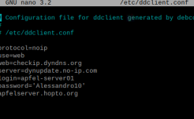

So sollte Sie dann aussehen kommt drauf an was ihr für ein Hostname habt bei noip. Siehe unten:

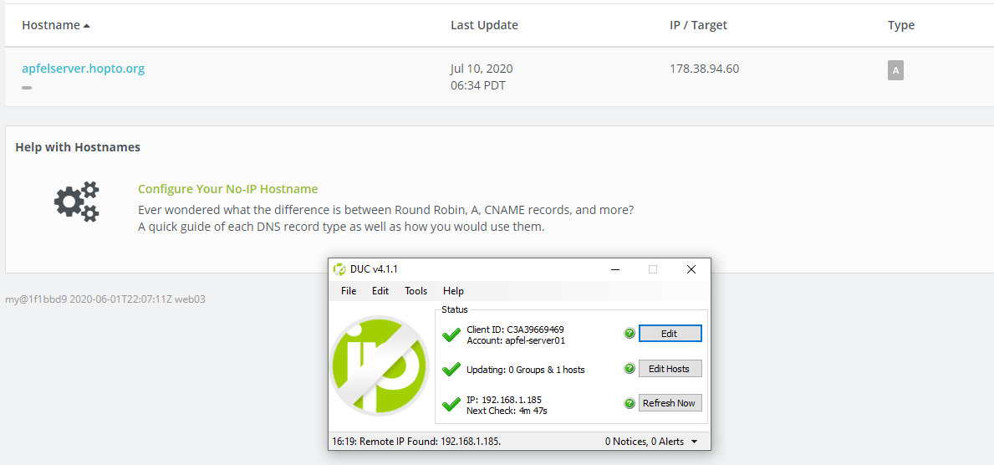

Hier sieht man auch im Vergleich, wenn die IP-Adressen geändert wurden, dass es immer noch funktioniert.

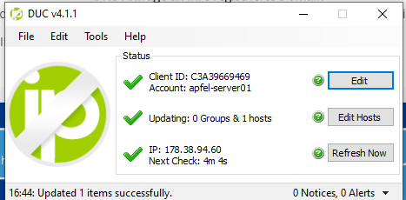

Hürden:

Die Installation funktionierte einwandfrei und hatte keine Probleme. Am Anfang wusste ich nicht wie vorgehen und darum nahm ich mir Hilfe aus dem Internet. Ich hatte auch noch in der Konfigurationsdatei ein Fehler, dass ich dann gefunden habe und somit alles wieder funktionierte.